Отчет по лабораторной работе №10

дисциплина: Архитектура компьютера

Луцкая Алиса Витальевна

Содержание

# 1 Цель работы

Приобретение навыков написания программ для работы с файлами.

# 2 Задание

1. Создание файлов в программах
2. Изменение прав на файлы для разных групп пользователей
3. Задания для самостоятельной работы

# 3 Теоретическое введение

ОС GNU/Linux является многопользовательской операционной системой. И для обеспече- ния защиты данных одного пользователя от действий других пользователей существуют специальные механизмы разграничения доступа к файлам. Кроме ограничения доступа, дан- ный механизм позволяет разрешить другим пользователям доступ данным для совместной работы.

# 4 Выполнение лабораторной работы

Создаю каталог для программам лабораторной работы № 10, перехожу в него и создаю файлы lab10-1.asm, readme-1.txt и readme-2.txt (рис. -fig. 1).

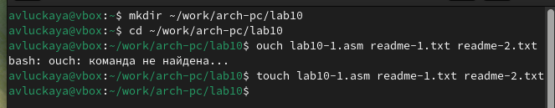

Рис. 1: Создание файлов

Ввожу в файл lab10-1.asm текст программы из листинга 10.1 (рис. -fig. 2).

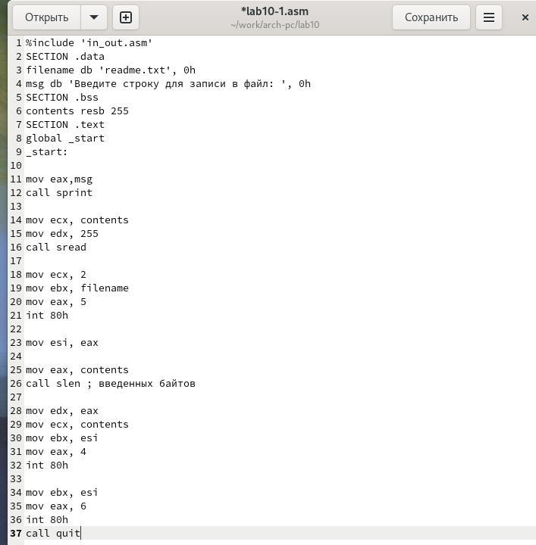

Рис. 2: Программа первого листинга

Создаю исполняемый файл и проверяю его работу. Программа просит на ввод строку, после чего создает текстовый файл с введенной пользователем строкой (рис. -fig. 3).

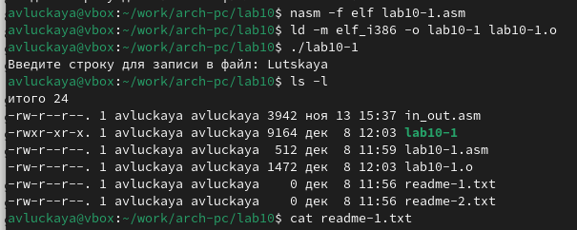

Рис. 3: Запуск программы первого листинга

Меняю права владельца, запретив исполнять файл, те себе, после чего система отказывает в исполнении файла (рис. -fig. 4).

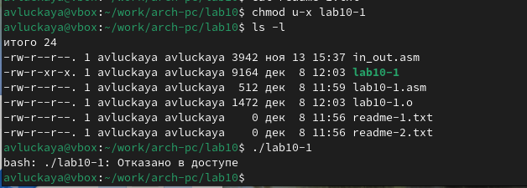

Рис. 4: Выполнение команды chmod

Добавляю к исходному файлу программы права владельцу на исполнение, исполняемый текстовый файл интерпретирует каждую строку как команду, так как ни одна из строк не является командой bash, программа абсолютно ничего не делает (рис. -fig. 5).

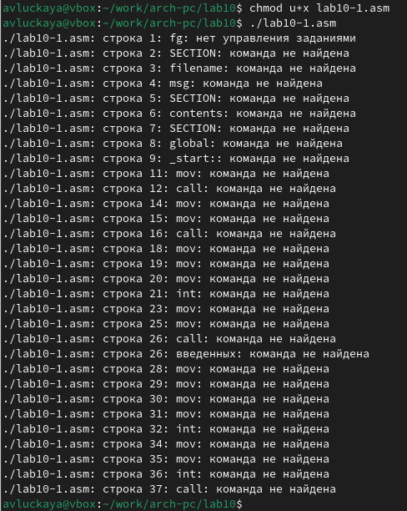

Рис. 5: Запуск текстового файла

Согласно своему варианту, мне нужно установить соответсвующие ему права на текстовые файлы, созданные в начале лабораторной работы (рис. -fig. 6). :

1. В символьном виде для readme-1 –x r– -w- (это означает, что только владелец может выполнять файл, группа может только читать файл, а остальные пользователи могут только писать в нем.)
2. В двоичной системе для readme-2 000 100 111 (это означает, что владелец может только выполнять файл, группа может читать и писать в файл, а другие пользователи могут читать и выполнять файл.)

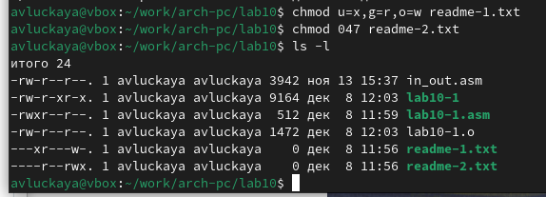

Рис. 6: Символьная и числовая записи

## 4.1 Задание для самостоятельной работы

Пишу программу, которая должна выводить приглашение, просить ввод с клавиатуры и создавать текстовый файл с указанной в программе строкой и вводом пользователя. (рис. -fig. 7).

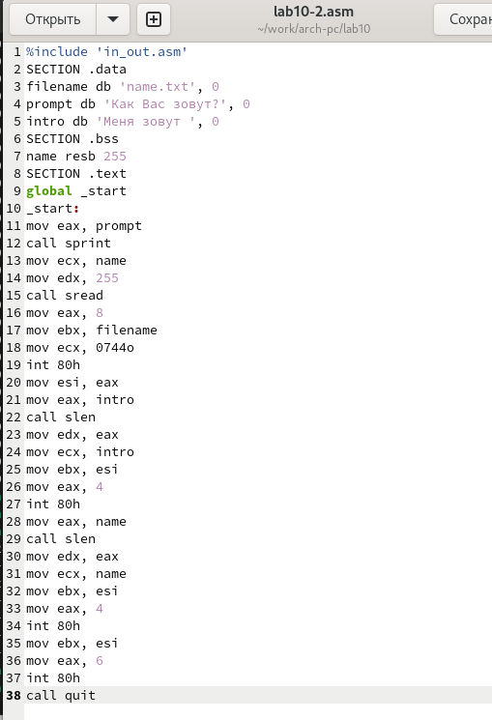

Рис. 7: Написанная программа

Запускаю программу, проверяю наличие и содержание созданного текстого файла, программа работает корректно (рис. -fig. 8).

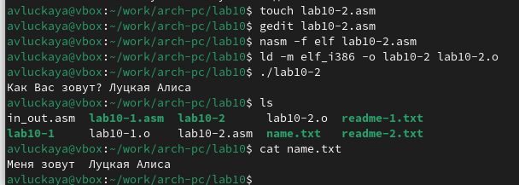

Рис. 8: Выполнение программы

# 5 Выводы

В процессе выполнения лабораторной работы я прибрел навыки написания программ для работы с файлами, научился редактировать права для файлов.

# 6 Список литературы

1. https://esystem.rudn.ru/course/view.php?id=112